

Inserir Imóvel em Programa Especial
Esta funcionalidade tem como objetivo inserir imóvel em programa especial, foi desenvolvida e implementada para a CAEMA, podendo ser acessada no caminho: Gsan > Cadastro > Imóvel > Inserir Imóvel em Programa Especial.
Alterado o “Número de Inscrição da Bolsa Família” para o “Número de Inscrição do Seguro Social”. As telas referentes às funcionalidades “Inserir Imóvel em Programa Especial” e “Manter Imóvel em Programa Especial”, e alteradas para considerar o número de inscrição do seguro social como obrigatório, verificando a validade deste campo, conforme as regras de formação e do dígito verificador. Caso o campo seja inválido, o sistema informa a mensagem “NISS inválido”.
Validação do NISS
- O NISS – Número de Identificação na Segurança Social, que é composto por onze algarismos, sendo o último o dígito verificador.
- O NISS de Pessoa Singular (PS) começa por “1”.
- O NISS de Pessoa Coletiva (PC) começa por “2”.
Regras para o cálculo do Dígito Verificador
- Multiplica-se cada dígito que compõe o NISS, exceto o próprio Dígito Verificador, pela seqüência de números primos, da esquerda para a direita, a partir do número primo “2”.
- Somam-se os 10 produtos obtidos.
- Divide-se o resultado da soma por 10.
- Obtém-se o resto da divisão.
- Subtrai-se de 9, o valor do resto obtido na divisão. O valor obtido será o dígito verificador.
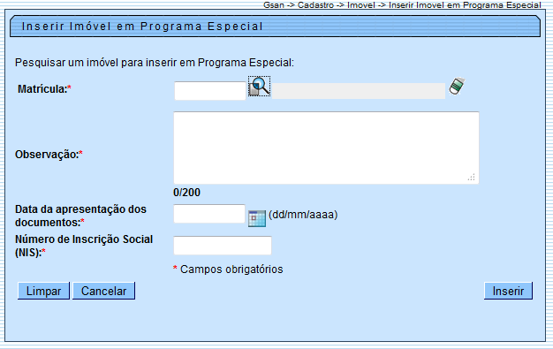

Preenchimento dos campos
Campo | Orientações para Preenchimento
Matrícula(*) | Campo obrigatório - Informe a matrícula do imóvel, ou clique no botão , link Pesquisar Imóvel, para selecionar a matrícula desejada. A identificação do imóvel será exibida no campo ao lado.  Para apagar o conteúdo do campo, clique no botão ao lado do campo em exibição.
Observação(*) | Campo obrigatório - Informe as observações complementares, campo livre com até 200 (duzentos) caracteres.
Data da Apresentação dos Documentos(*) | Campo obrigatório - Informe uma data válida para apresentação dos documentos, no formato dd/mm/aaaa (dia, mês, ano), ou clique no botão , link Pesquisar Data - Calendário, para selecionar a data desejada.
Número de Inscrição Social(NIS)(*) | Campo obrigatório - Informe o Número de Inscrição Social(NIS).

Funcionalidade dos Botões
Botão | Descrição da Funcionalidade
 | Ao clicar neste botão, o sistema permite consultar um dado nas bases de dados.
 | Ao clicar neste botão, o sistema permite apagar o conteúdo do campo em exibição.
Ao clicar neste botão, o sistema permite selecionar uma data desejada.
Clique em Pesquisar Data - Calendário para obter instruções mais detalhadas da tela “Calendário”.
 | Ao clicar neste botão, o sistema limpa o conteúdo dos campos da tela.
 | Ao clicar neste botão, o sistema cancela a operação e retorna à tela principal.
 | Ao clicar neste botão, o sistema comanda a inserção dos dados.
Clique aqui para retornar ao Menu Principal do GSAN

